Социальный проект
по благоустройству школьной территории
«Радость встречи»,
реализованный
в 2018 учебном году
Визитка проекта
Информация об авторах проекта
Ф.И.О. |  | Члены ученического Совета старшеклассников : Пирог Ж., Левина Т., Курильчук А. (обучающиеся 10 класса)  Педагоги школы: Астраханцева А.Н.(старший методист), Нестерова Л.А.(старший методист), Страхова С.В. (директор)
Село, район, область |  | Село Карповка Городищенского района Волгоградской области
Образовательное учреждение |  | муниципальное бюджетное общеобразовательное учреждение «Карповская средняя школа»
Информация о проекте
Название проекта | Проект  «Радость встречи»
Тип проекта | Социальный, творческий.

- ПОЯСНИТЕЛЬНАЯ ЗАПИСКА
Школа – удивительное и родное место для каждого человека. Здесь ребенку должно быть комфортно – и психологически, и физически. Несомненно, основная часть детства и юности каждого человека проходит в школе. Об этом времени созданы десятки песен, стихов, ведь школьные годы – начало нашей осознанной жизни. Лучшие друзья, первая любовь, радости побед и горести поражений познаются нами здесь, в стенах родной школы, на уроках и переменах, на школьном дворе.
Настоящий проект разработан для комплексного подхода к проведению мероприятий по благоустройству пришкольной территории с целью создания условий для проведения образовательного процесса, а также улучшения внешнего и эстетического вида пришкольного участка. Проект позволяет, за счет вовлечения обучающихся и педагогических работников совместную общественно-значимую деятельность по благоустройству территории школьного двора, решать в единстве задачи по формированию гражданской, творчески активной, физически здоровой личности, по трудовому и экологическому воспитанию обучающихся.

2. Актуальность проекта | МБОУ «Карповская СШ» расположена в центре села Карповка. Здание средней школы построено в середине прошлого века как жилое помещение. В 2000 году в село пришёл газ, и на территории школы появилась газовая котельная. Силами коллектива школы и родителей ежегодно наводится уют в коридорах и классных комнатах. Также в МБОУ «Карповская СШ» постоянно ведется работа по благоустройству пришкольной территории. Большое внимание уделяется озеленению территории, приведению её в надлежащий порядок.  Школьный двор - это планета детства, это место, где мы проводим большую часть времени. И нам не безразлично, как выглядит наш школьный двор. Видя ежедневно ухоженные красивые, всегда цветущие клумбы, мы не только будем получать положительные эмоции, но и учиться оберегать красоту, создавать ее своими руками.  Школьный двор – это не только часть образовательной среды, в которой протекает процесс социализации, воспитания и развития личности ребенка. Это и место, где учащиеся проводят свое свободное время. Поэтому для нас очень важен внешний вид пришкольной территории.  Анализ состояния благоустройства территории нашего школьного двора свидетельствует о неудовлетворённости его оформлением. Обследовав школьную территорию, мы отметили, что некоторые участки нашего школьного двора выглядят не эстетично. Самое главное – изношенное покрытие школьного двора, который мы используем для проведения торжественных линеек на свежем воздухе.  Для того чтобы создать комфортную среду вокруг школы, улучшить эстетичный вид школьной территории, необходима целенаправленная работа по благоустройству площадки у центрального входа в школу и зоны отдыха.  Став участниками проекта, мы хотим обратить внимание представителей власти, общественности на проблему благоустройства школьного двора, ведь от того, как выглядит школа, можно судить обо всём селе.
3. Основные цели  и задачи проекта | Цель: создание эстетически привлекательного оформления территории, соответствующего современным архитектурно-планировочным и природоохранным требованиям;  - формирование экологической культуры учащихся на основе трудового, духовно – нравственного развития личности через совместную деятельность учащихся, родителей, педагогического коллектива, жителей села в благоустройстве пришкольного участка.  Задачи проекта:  - привлечь внимание обучающихся к решению актуальных проблем школы;  -провести социологический опрос среди обучающихся, работников школы, местного населения по выявлению предложений благоустройства школьного двора;  -разработать и осуществить план озеленения и благоустройства территории школьного двора;  -приобретение трудовых навыков, умения работать с сельскохозяйственным и садовым инвентарем;  -привить навыки экологического поведения, воспитания любви к природе;  -развивать аналитические навыки и навыки критического мышления.
Целевая группа | Реализация данного проекта направлена на детей школьного возраста, их родителей, бабушек и дедушек, выпускников школы, социальных партнёров и жителей села, посещающих школьные мероприятия. Деятельностью по проекту планируется охватить большинство коллектива школы: учителей (12 человек), технический персонал (4 человека), учащихся старших классов (25 человек), а также добровольцев из числа родителей и волонтёров (20 человек).
4. Описание проекта | Если театр начинается с вешалки, то школа — со школьного двора. Вероятно, каждый из нас не раз задумывался, как обустроить его с наибольшей пользой для здоровья детей и взрослых. Школа – наш общий дом. Мы хотим внести свой вклад в изменение ландшафта небольшого уголка нашей малой родины – школьного двора. Приложить знания, максимум фантазии и частицу своей души – и территория около школы станет ещё прекраснее. Необходимо продолжать разбивать клумбы, создавать оригинальные композиции, очищать территорию от опавшей листвы, обновить покрытие школьного двора.  Тема нашего проекта – «Радость встречи» выбрана не случайно. Важно, чтобы это место было красивым и уютным, чтобы заходя на территорию школы, на душе становилось радостнее.  Выявив актуальность проблемы для школы, поставив цели и задачи, которые предстоит решить в ходе этого проекта, дальше мы решили на практике реализовать свои планы. В ходе разработки этой стадии участники проекта не только проанализировали собранную информацию, но и просчитали каким образом можно сдвинуть с мертвой точки эту проблему. Наметили для себя программу действия, включив в планы социальных партнёров.  В начале 2017-2018 года создали инициативную группу, создали команду единомышленников. В неё входили педагоги, обучающиеся, родители и социальные партнёры- глава Карповского сельского поселения Порублёв А.В., предприниматели нашего села(Поляков С.В., Назарчук Н.М., Чунихин К.В., Кржижановский А.В.)  Рабочая группа обучающихся и учителей собрала и обработала информацию по вопросу желаемого вида нашего школьного двора. Опрос проводился среди обучающихся, учителей и родителей.  С помощью учителей ИЗО и технологии составили примерный эскиз дизайна пришкольной территории. Объявили конкурс среди учащихся и родителей на лучший эскиз школьного двора, который продолжается до сих пор.  Составили смету расходов на выполнение работ по реализации проекта.  Первым делом занялись рассадой цветов для высадки в школьном дворе. Сдав макулатуру в мае 2018 г, на вырученные деньги закупили цветов для высадки. Приняли участие в этой акции все ребята школы!  В июне 2018 г, заменили старый колодезный люк, расположенный почти в центре школьного двора. Этим занимались наши родители: Кожевников К.В., Додонов Н.Н. и Степанец И.П.- сотрудник школы.  Высадив рассаду цветов, принялись ухаживать за ней. Составили график ухода на всё лето. Принимали участие ребята с 5 по 10 класс.  Но самое главное - твёрдое покрытие двора! Работы велись в августе. Здесь пришлось приложить много усилий:  - договориться с транспортным предприятием п.Прудбой об использовании дорожного катка (совместно с главой поселения),  - собрать необходимую сумму для оплаты за работу катка (помогли предприниматели села),  - раскидать щебень по территории двора (привлекли родителей),  - просыпать сверху песком (опять родители),  - работа катка по трамбовке насыпи.  Внешний вид нашего двора улучшился!  В августе месяце родители помогли спилить ивушки, растущие во дворе, придав им более эстетичный внешний вид.  Конечно, ребята не сидели без дела: помогали папам, убирали мусор, сухие листья, ветки. В общем, регулярно наводили чистоту в своём дворе.  Ну и окончательным важным событием в этом проекте было оборудование пришкольной территории осветительными фонарями по периметру школы. Засиял наш «дом» в вечернее время со всех сторон!  Работы были закончены. Но сколько ещё планов впереди!
5. Социальное партнёрство | Администрация Карповского поселения, предприниматели села Карповка и Новый Рогачик, транспортная компания п.Прудбой, администрация Городищенского муниципального района.
6. Планирова- ние привлече -ния ресурсов | БЮДЖЕТ ПРОЕКТА  № п/п Наименование Кол-во Цена за ед. (руб.) Общая стоимость (руб.)  1 Саженцы деревьев 10 Спонсорская помощь родителей  2 Сдача макулатуры 1 т 2000 р  2 Рассада цветов для клумб 50 20 1000  3 Люк 1 Спонсорская помощь родителей  4 Щебень (первый слой) 5 т Спонсорская помощь администрации села  5 Опилка деревьев 4 Помощь родителей  6 Щебень (второй слой), песок 3 т Спонсорская помощь администрации села  7 Укатка слоя щебня и песка дорожным катком 3 ч 2000 р 6000 р (за счёт средств спонсорской помощи предпринимателей села)  8 Оборудование школы по периметру фонарями 4 шт 500р 2000 р  Итого: 11000 р
7. Календарный план реализации проекта

№ | Мероприятие | Ответственный | Сроки
 | Создание команды единомышленников | Рабочая группа | апрель 2018г
 | Сбор и обработка информации, анкетирование, опрос общественного мнения учащихся, педагогов, родителей, жителей села | Рабочая группа | Апрель 2018 г
3. | Составление примерного эскиза дизайна пришкольной территории | Рабочая группа, учитель ИЗО | Апрель 2018 г
4. | Составление сметы расходов на выполнение работ по реализации проекта | Руководитель группы, координатор проекта | Апрель 2018 г
5. | Закупка и завоз необходимых материалов, сдача макулатуры | Руководитель группы, координатор проекта | Май 2018г
6. | Выращивание рассады цветов | Учащиеся 7-8 классов, учитель биологии | Апрель- май 2018г
7. | Высадка клумб у парадного входа | Координатор проекта, учитель технологии, рабочая группа, волонтёры | Май 2018
8. | Высадка рассады, полив и прополка | Учащиеся 5-8 классов, учитель биологии | Июнь-сентябрь 2017г
9. | Разметка и трамбовка площадки | Координатор проекта, учитель технологии, рабочая группа, волонтёры | Июнь 2018 г
10. | Укладка щебня | Координатор проекта, учитель технологии, рабочая группа, волонтёры | Июнь 2018г
11. | Замена люка на территории школьного двора | Родители, волонтёры | Июнь 2018 г
12. | Укладка второго слоя мелкого щебня и песка | Родители, волонтёры | Август 2018 г
13. | Оборудование пришкольной территории осветительными люминесцентными фонарями | администрация района, подрядчики | Октябрь 2018 г
14. | Уборка пришкольной территории (очистка территории от мусора, уборка сухой травы и сучьев) | Учитель технологии, учащиеся 5-11 классов | Июнь- сентябрь 2018 г
15. | Вырубка старых деревьев и кустов, опиливание деревьев. | Родители | Август 2018 г
8. ОЖИДАЕМЫЕ РЕЗУЛЬТАТЫ | Количественные показатели:  - 20 работников школы, 85 учеников, представители социума села (предприниматели, администрация села) привлечь в качестве участников по благоустройству пришкольной территории.  - Количество новых методик:  - коллективная массовая реализация;  - научно-исследовательская экологическая деятельность с практической направленностью.  Качественные показатели:  - создание наиболее благоприятных санитарно-гигиенических условий для обучения, игр и отдыха детей;  - создание атмосферы сотрудничества между всеми участниками проекта;  - проявление фантазии, творчества, инициативы и трудолюбия у детей и взрослых;  - улучшение вида пришкольной территории;  - благоустроенный двор и оригинальные цветники.
8. Ожидаемые результаты | Выравнивание территории школьного двора, увеличение клумб, обрезка деревьев, освещение здания школы со всех сторон.
9. Окончатель- ные результаты | Территория школьного двора приобрела очень комфортный вид.  Заметно увеличилось число цветников. Деревья напротив фасада школы – «шарики»! в вечернее время суток школа освещается со всех сторон. Во дворе всегда чистота и уют!
10. ДАЛЬНЕЙШЕЕ РАЗВИТИЕ ПРОЕКТА | Показателем дальнейшего развития проекта будет:  - асфальтирование пришкольного участка,  - включение мероприятий, направленных на дальнейшее озеленение участка вокруг школы,  - обновление фасада здания школы,  - обрезка и формирование крон всех деревьев около школы,  - выкорчёвывание всех пеньков,  - приобретение специального покрытия для игровой спортивной площадки,  - засевание газонов, выделение участков под новые клумбы.

11. Приложения
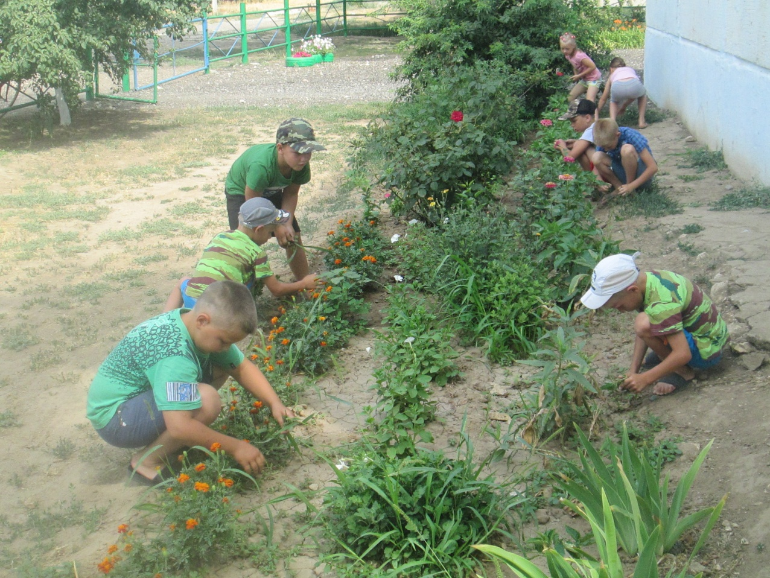
Сбор макулатуры
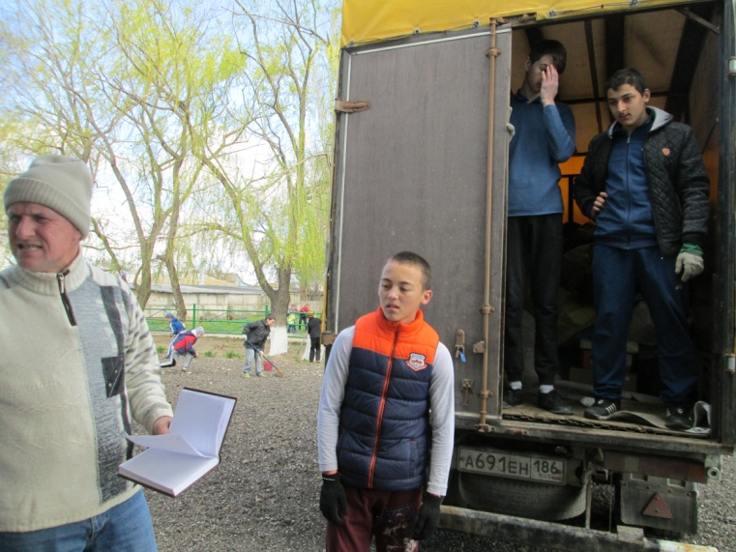
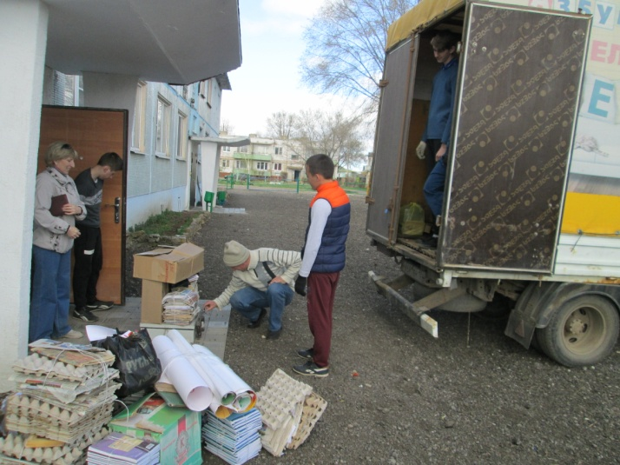
Укладка щебня
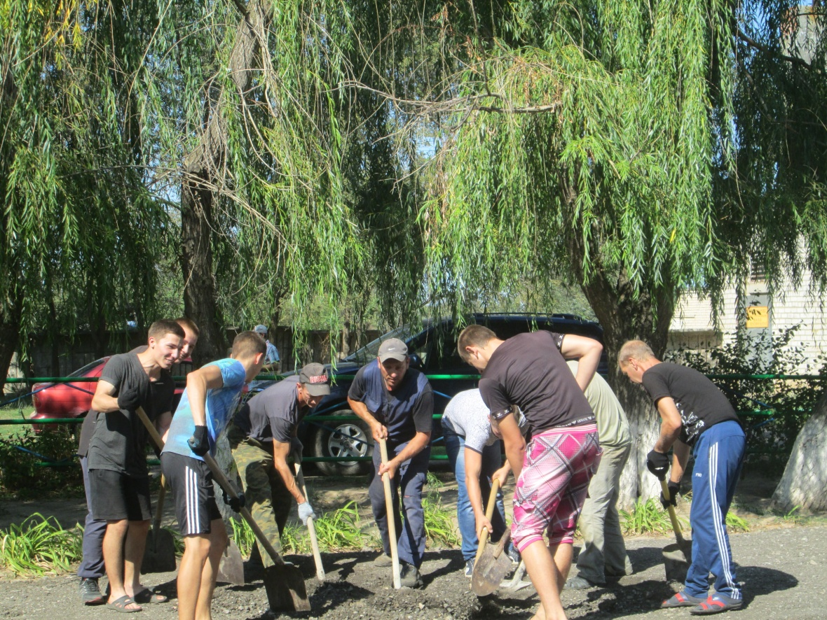

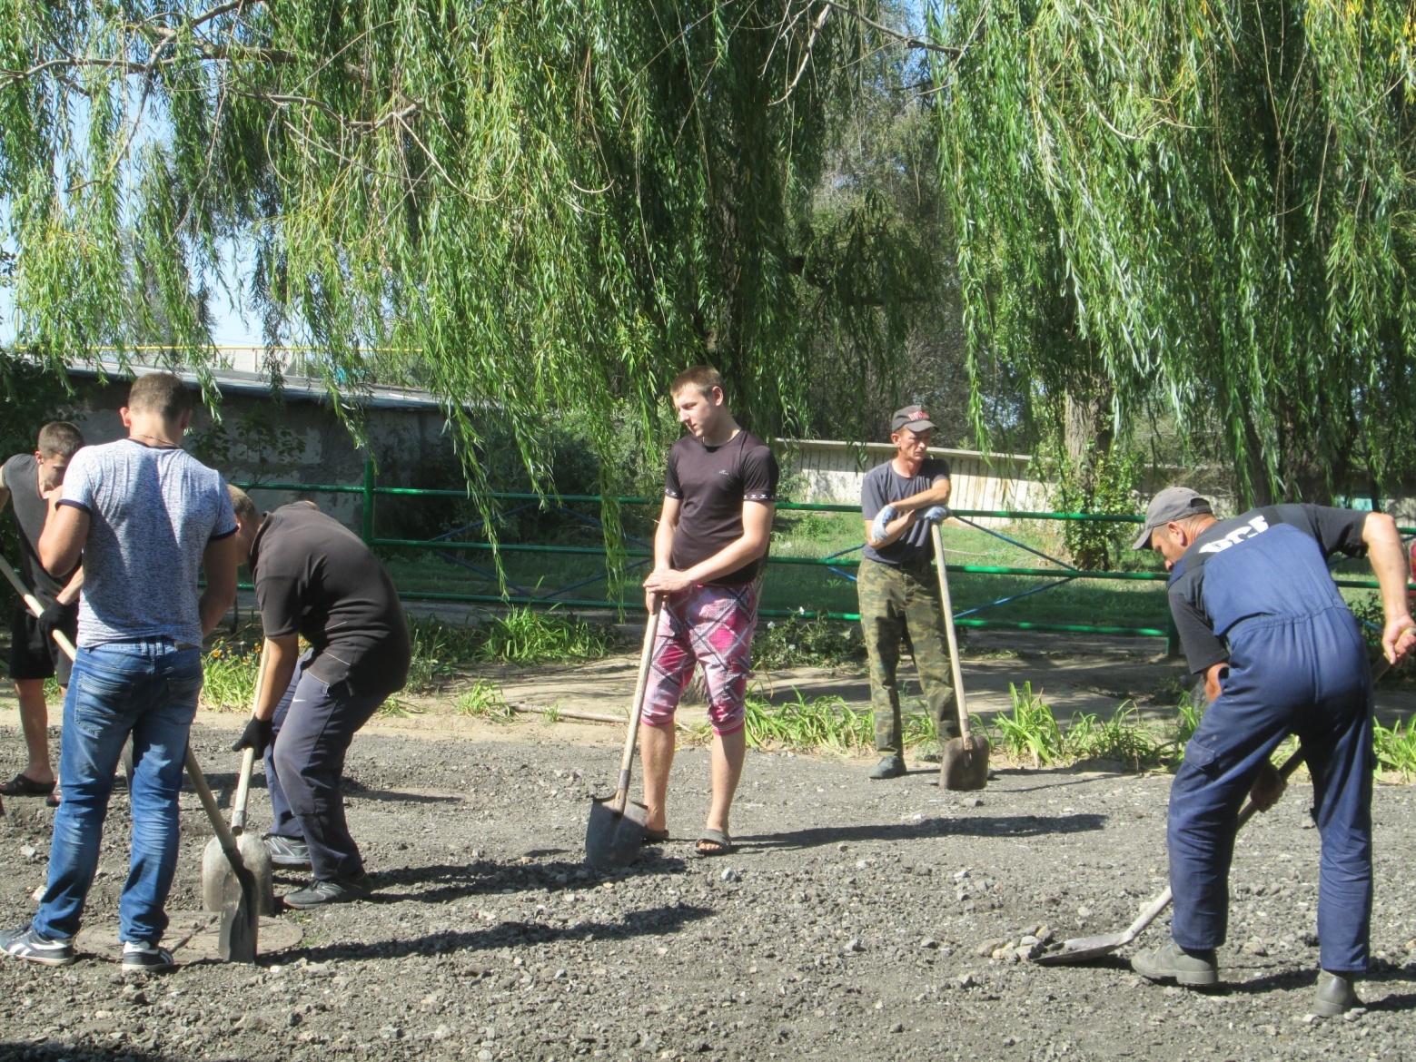
Установка люка
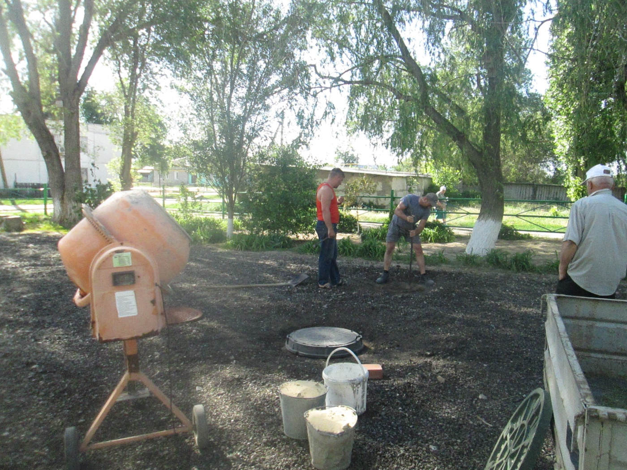
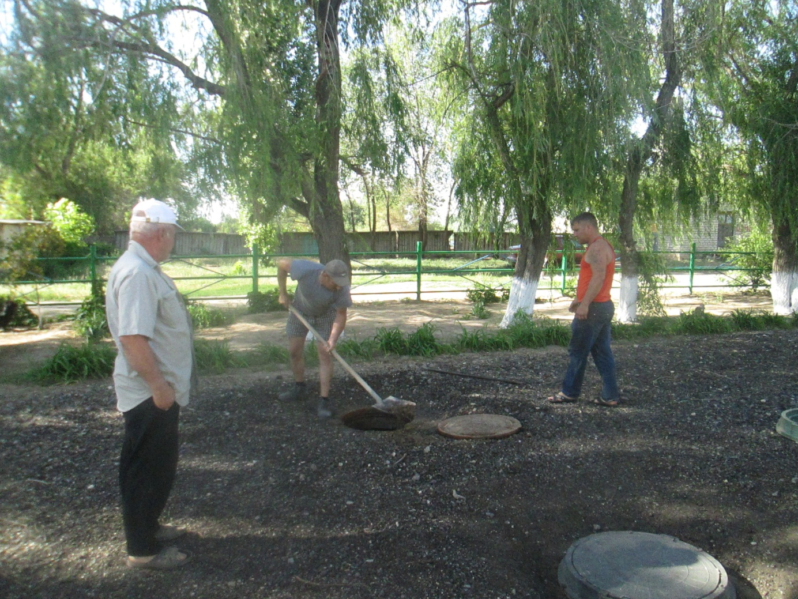

Укатывание щебня катком
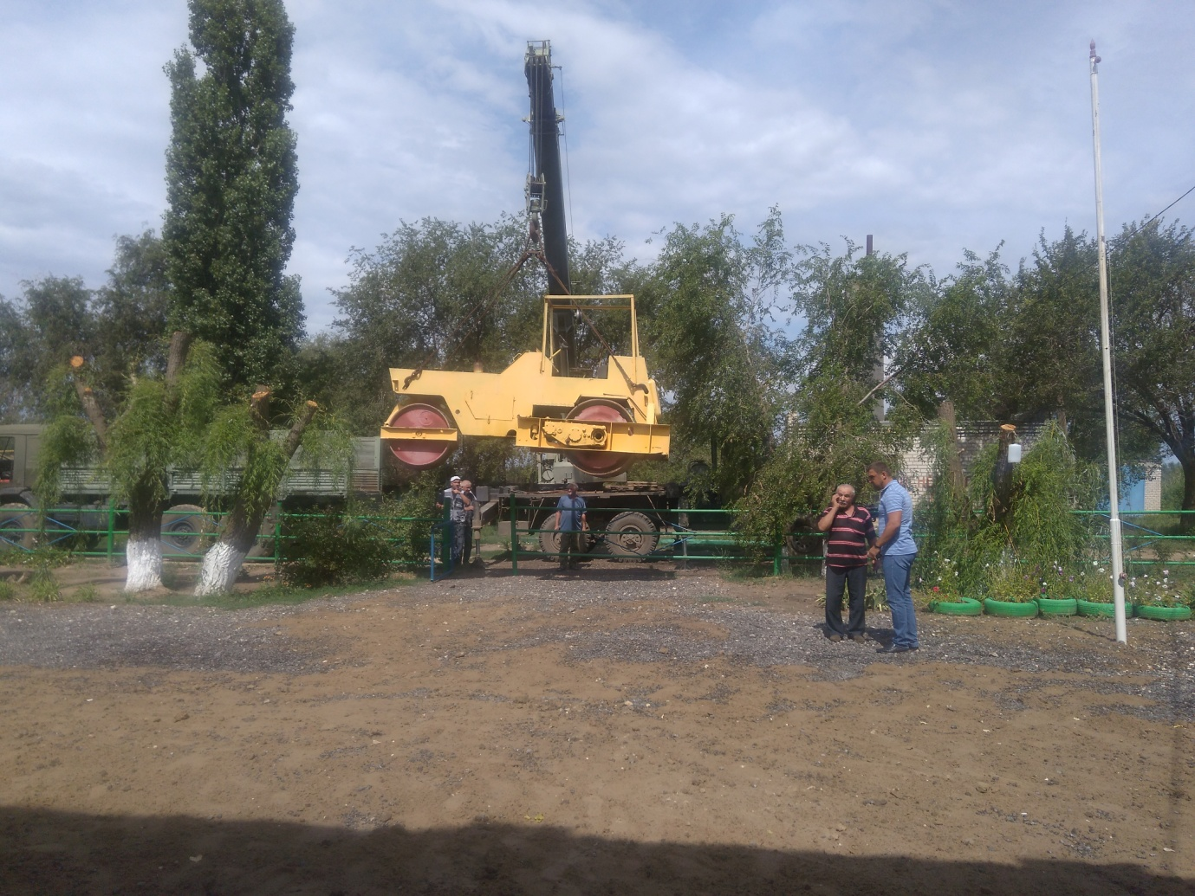
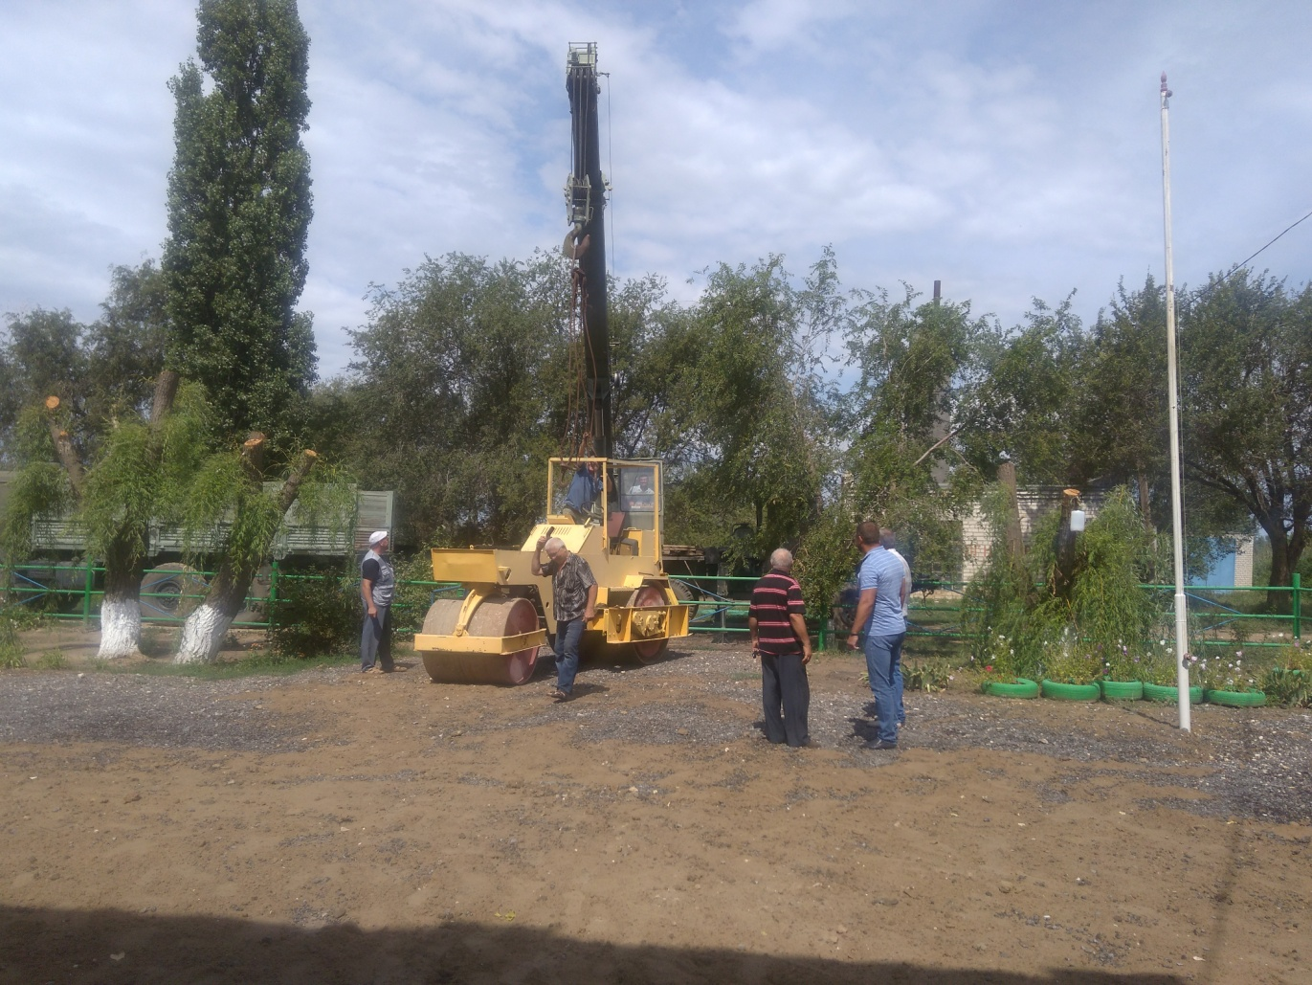

МБОУ «КАРПОВСКАЯ СШ»

Районный конкурс социальных проектов
по благоустройству территорий образовательных учреждений
Городищенского муниципального района

ПРОЕКТ
РАДОСТЬ ВСТРЕЧИ

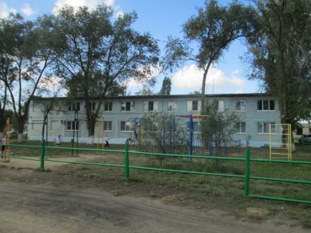

2018 г

